2013年湖北省农村义务教育学校新录用教师公开招聘考试
教育教学专业知识

小学数学
- 单项选择题（本大题共15小题，每小题2分，共30分）
在每小题给出的四个备选项中只有一项是符合题目要求的，请将其选出，，并用2B铅笔把答题卡上对应题目的答案代码涂黑。未涂、错涂、多涂或者填涂不规范均不给分。
- 学生做操，排成一个正方形的方阵，从前、后、左、右数，小红都是第6个，这个“6”的意义以及这个方阵的人数分别是
A. 基数 144 B. 序数 121 C. 基数 121 D. 序数 144
2、甲、乙两游泳员分别由游泳池的两端A，B同时相对游出，在离A端26米处两人相遇，相遇后两人继续前进，分别到达两端后立即返回，在离B端18米处两人再次相遇。游泳池的长为
A. 100米 B.60米 C. 50米 D.40米
3、sin$\frac{π}{6}$的值是
A． $\frac{1}{2}$ B. $\frac{\sqrt{2}}{2}$ C. $\frac{\sqrt{3}}{2}$ D. $\frac{\sqrt{3}}{3}$
4、等差数列$\left\{a_{n}\right\}$前4项的和是1，前8项的和是4，则$a_{\text{17}}$+$a_{\text{18}}$+$a_{\text{19}}$+$a_{\text{20}}$的值是
A．7 B. 8 C. 9 D. 10
5、设向量$\overline{\text{MN}}$=（2,3），且点M的坐标为（1,2），则点N的坐标为
A. (1，1) B. (-1，-1) C. (4，4) D. (3,5)
6、将新招聘的4名教师分配到3所中学任教，每所中学至少一名教师，则不同的分配方案有
A.12 B.24 C.36 D.48
7、函数f(x)=(2-m²)x+m在区间[0,1]上恒为正，则实数m的取值范围是
A. -1<m<2 B.0<m<$\sqrt{2}$ C.$\sqrt{2}$<m<2 D. 0<m<2
8、已知点P是直线l：2x-y-4=0与x轴的交点，把直线绕点P逆时针方向旋转45°得到的直线方程是
A. 3x+y-6=0 B.x-3y-2=0 C.x+y-3=0 D.3x-y+6=0
9、$\underset{x→∞}{\text{lim}}$x($e^{\frac{1}{x}}$-1)=
A. -1 B.1 C.0 D.不存在
10、f(x)=$\frac{x}{\sqrt{1+x^{2}}}$,则$f^{\text{''}}$(-1)=
A. $\frac{3}{4\sqrt{2}}$ B. -$\frac{3}{4\sqrt{2}}$ C.$\frac{1}{2\sqrt{2}}$ D.-$\frac{1}{2\sqrt{2}}$
11、如题11图所示，阴影部分的面积是
A．$\frac{\sqrt{3}}{3}π$ B. $\frac{\sqrt{3}}{4}π$ C. $\frac{π}{2}$ D. $\frac{3π}{2}$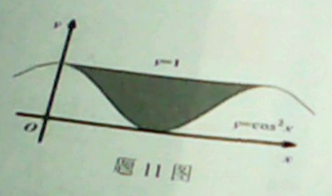
12、已知A=$\left(\begin{matrix}1 \\ 0\end{matrix}\begin{matrix}1 \\ −a\end{matrix}\begin{matrix}0 \\ 2\end{matrix}\right)$，B=$\left(\begin{matrix}0 & \frac{1}{2} \\ 1 & 0\end{matrix}\right)$，若AB=$\left(\begin{matrix}1 & \frac{1}{2} \\ 2 & 1\end{matrix}\right)$，则a=
A. 1 B.-1 C.0 D.2
13、两组对边分别平行的四边形叫做平行四边形，这个平行四边形的定义方式是
A. 属加种差定义 B．发生定义 C.关系定义 D.外延定义
14、从个别或特殊到一般的推理叫做
A．类比推理 B. 归纳推理 C. 演绎推理 D. 联想推理
15、2011版全日制义务教育《教学课程标准》制度的数学总体目标中指出，通过义务教育阶段的数学学习，学生能够获得适应社会生活和进一步发展所必须的数学的
  - 基础知识，基本技能
  - 基础知识，基本能力，基本思想
  - 基础知识，基本能力，基本思想，基本活动经验
  - 基础知识，基本技能，基本思想，基本活动经验

- 填空题（本大题共5小题，每小题3分，共15分）
16、如图，O为直线MN外一点，过O做OA⊥直线MN，垂足为A，P为OA上一点，以O为圆心，OP为半径作⊙O，过点A作⊙O的切线AB，切点为B，连接BP并延长交直线MN于点C，当OA=6，PC=2时，⊙O的半径为_________。
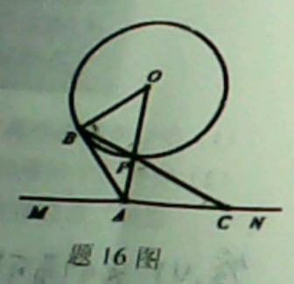

17、在（ax+1）⁷的展开式中，x³的系数是x²的系数与x⁴的系数的等差中项，若实数a>1，则a的值为____________。
18、为了计算$\sqrt[5]{\text{270}}$的近似值，可选用微分近似公式（1+x）a≈1+ax，此时公式中的x=__________。
19、微分方程$\frac{d_{y}}{d_{x}}=1+x+y^{2}+xy^{2}$的通解是__________。
20、数数的过程就是要数的那个集合里的元素与自然数列里从“1”开始的自然数依次建立起_________的关系。

三、解答题（本大题共4小题，第21、23、24小题各6分，第22小题7分，共25分）
21、配置两种饮料，甲饮料每杯含奶粉9克，果汁4克，糖3克；乙饮料每杯含奶粉4克，果汁5克，糖10。每天原料的使用限额为奶粉3600克，果汁2000克，糖3000克，果汁全部售完在原料的使用限额内，若甲种饮料每杯获利0.7元，乙种饮料每杯获利1.2元，果汁能在原料范围内全部售出。问应配制两种饮料各多少杯能获利最大？
22、如图，在底面为菱形的四棱锥P-ABCD中，∠ABC=60°，PA=AC=a,PB=PD=$\sqrt{2}$a,点E在PD上，且PE:ED=2：1。
（1）证明：PA⊥平面ABCD
（2）求二面角E-AC-D的大小
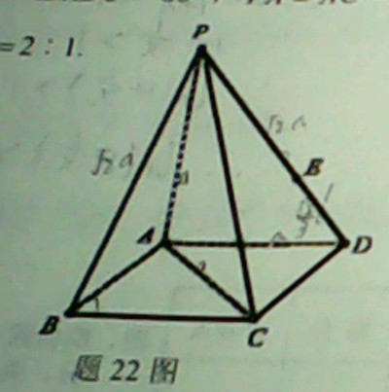
23、k为何值时，齐次线性方程组$\left\{\begin{matrix}\text{kx}1+x2+x3=0 \\ x1+\text{kx}2−x3=0 \\ 2x1−x2+x3=0\end{matrix}\right.$，有非零解？

24、证明不等式：ln（1+$\frac{1}{x}$）>$\frac{1}{1+x}$(0<x<+∞)

25、（1）请分别用“算术法”和“代数法”解答《孙子算经》中的问题：今有鸡兔同笼，共有35个头，94只脚，问鸡和兔各有多少只？
（2）简述“算术法”和“代数法”在解决实际问题中的主要区别。
26、义务教育课程标准实验教科书《教学》人教版六年级下95页介绍了著名的“哥尼斯堡七桥问题”，请阅读教材，并回答下列问题。

（1）步行者能否不重复不遗漏地一次走完七座桥呢？
（2）解决这个问题时，用到了“数学建模”思想，请结合七桥问题，阐述运用“数学建模”思想解决实际问题的步骤。
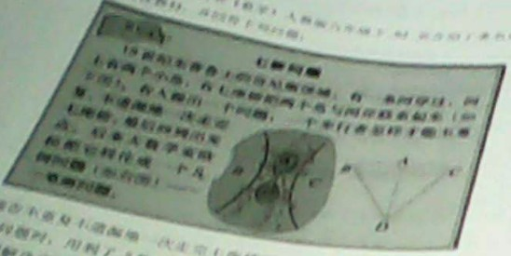
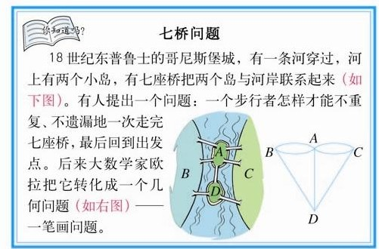

27、请看下面的教学片断：
某老师在进行同分母的分数加法的教学时，有位学生在黑板上这样计算：$\frac{2}{8}$+$\frac{3}{8}$=$\frac{5}{\text{16}}$，他指着黑板，问同学们。
老师：同学们，他做的对吗？
学生：不对。
老师：答案是多少啊？
学生：$\frac{5}{8}$
老师：很好！
（1）请分析学生计算错误的原因。
（2）请运用新课程理念对这段教学对话进行评析。

28、先阅读教材（义务段课程标准实验教科书《数学》四年级下，人教版），再回答下面的问题。
- 根据教材所创设的“小明上学线路”情景，试分析编者的创设意图。
- 教材中摆三角形的实验在本节课的学习过程中起到什么作用？
- 对新授部分写出简单的教学设计并画出教学流程图。
